Imię i nazwisko  Marek Kubicki | Kierunek  Informatyka techniczna ITE | Rok studiów i grupa  1 rok grupa 3
Data zajęć  28.11.2022 | Numer i temat sprawozdania  Zajęcia 7. Systemy i reprezentacja liczb
1. Nauka czytania i zapisywania liczb w różnych systemach liczbowych. Nauka zmieniania liczb na różne systemy.
2.
Zadanie 1. Zamień liczbę:
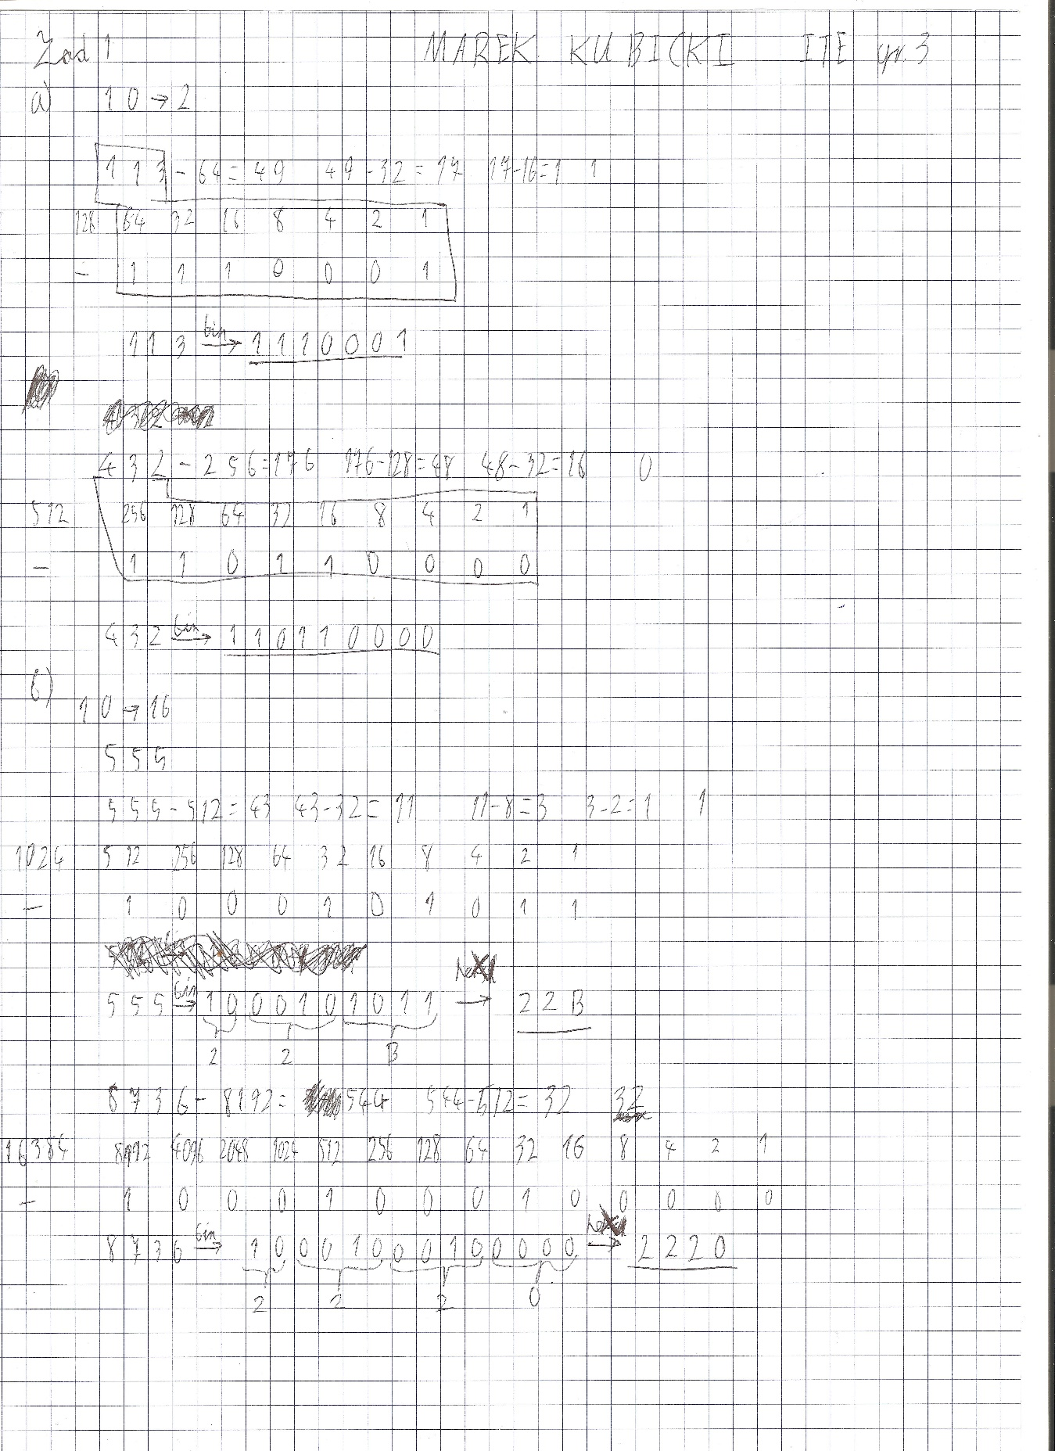
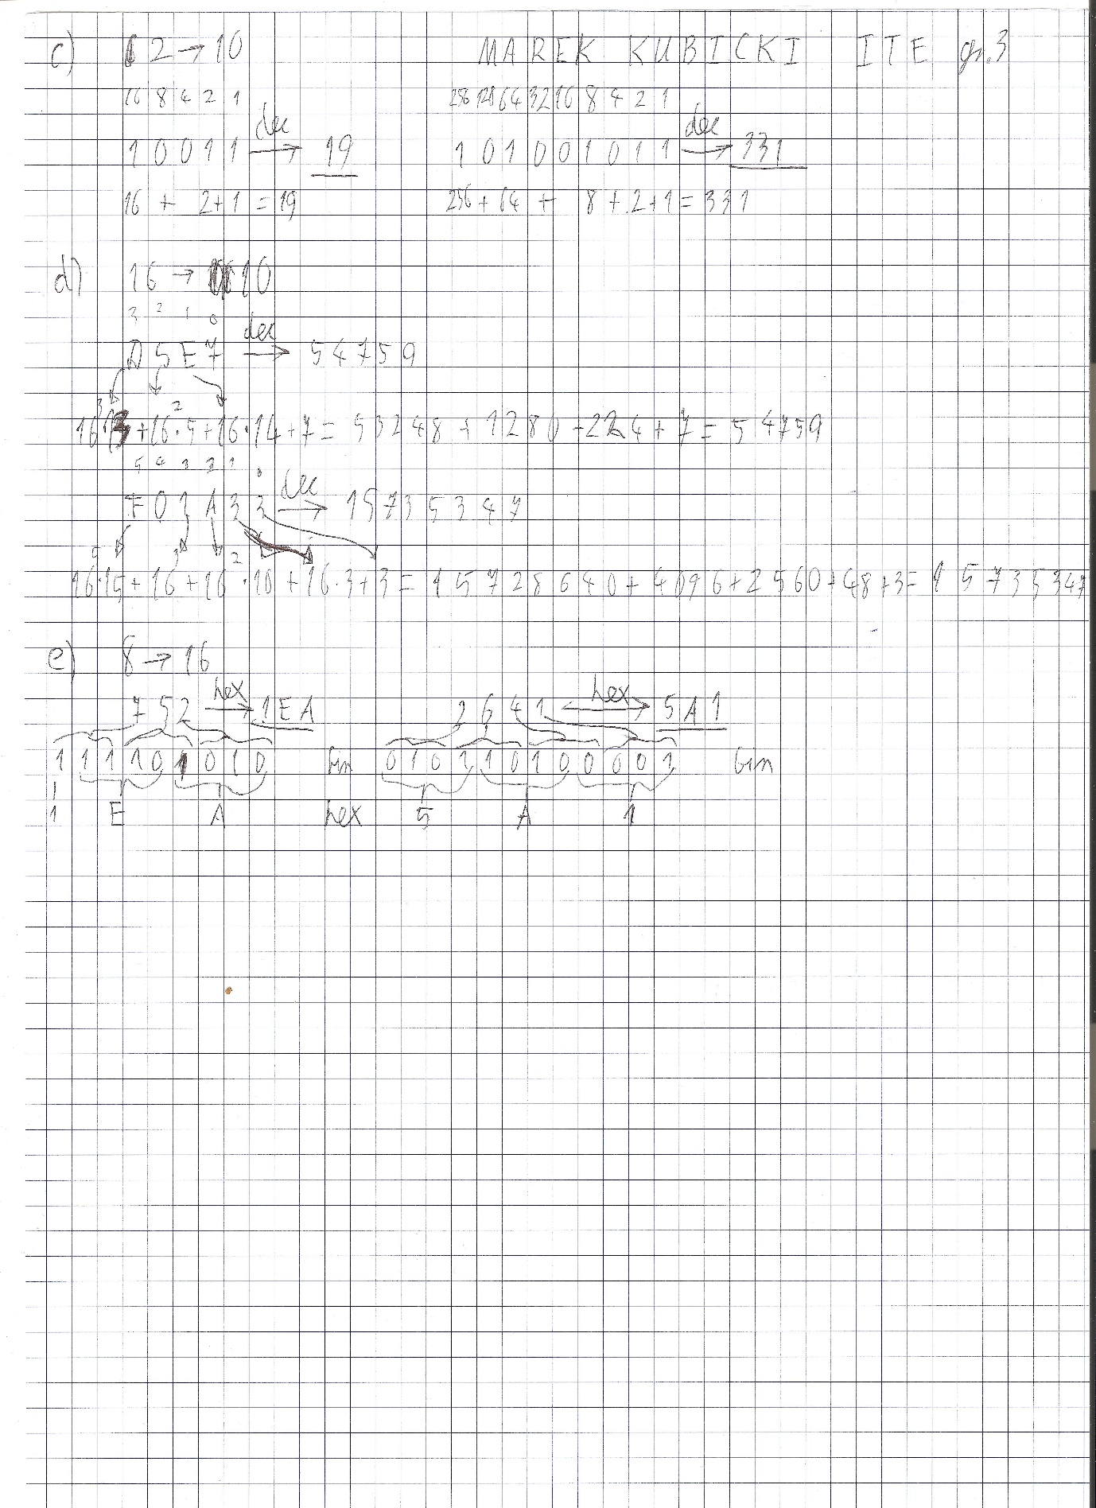

Zadanie 2. Na podstawie przedstawionych wcześniej sposobów konwersji liczb napisz funkcję, która:
a) przyjmie liczbę z systemu dziesiętnego i zwróci jej odpowiednik w systemie binarnym. • przykład: wejście: 44 wyjście: 101100
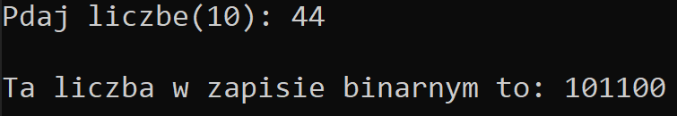
b) przyjmie liczbę z systemu dziesiętnego i zwróci jej odpowiednik w systemie szesnastkowym. • przykład: wejście: 44 wyjście: 2C
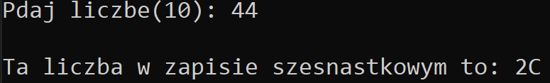
c) przyjmie liczbę z systemu binarnego i zwróci jej odpowiednik w systemie dziesiętnym. • przykład: wejście: 101 wyjście: 5
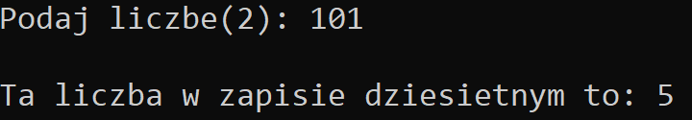
d) przyjmie liczbę z systemu binarnego i zwróci jej odpowiednik w systemie szesnastkowym. • przykład: wejście: 101100 wyjście: 2C
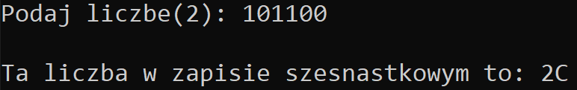
e) przyjmie liczbę z systemu ósemkowego i zwróci jej odpowiednik w systemie binarny. • przykład: wejście: 115 wyjście: 1001101
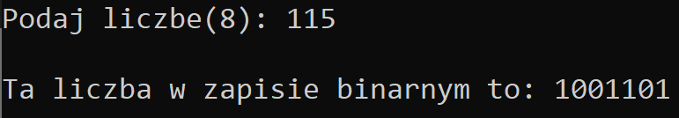
f) przyjmie liczbę z systemu szesnastkowego i zwróci jej odpowiednik w systemie dziesiętnym. • przykład: wejście: B5 wyjście: 181
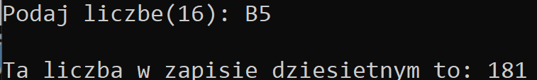
g) przyjmie liczbę z systemu ósemkowego i zwróci jej odpowiednik w systemie szesnastkowym. • przykład: wejście: 16 wyjście: E
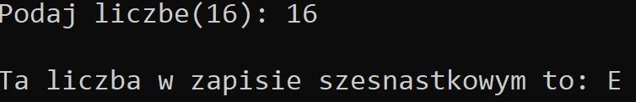

3. Szybkie i poprawne posługiwanie się innymi systemami liczbowymi (głównie binarnym i heksadecymalnym) jest przydatne dla osób zajmujących się komputerami, ponieważ to w tej formie komputer zapisuje dane. Zrozumienie tych systemów pozwala na łatwiejsze debugowanie i pisanie programów komputerowych jak i pozwala odczytać niedostępne wcześniej informacje.

